**Objetivos**

* Determinar de manera precisa el proceso de instalación de cambios o adiciones a objetos de Infor LN: Programas, Sesiones, Pantallas, Listados, DLLs, DALs, etc.
* Asegurar que los cambios a los objetos del ERP sean modificados en todos los ambientes designados para el efecto: Servidor de Producción y Servidor de Respaldo.
* Asegurar el cumplimiento de los lineamientos de licenciamiento de desarrollo que tenemos actualmente.

**Responsabilidades**

* Cada Especialista de Sistema es responsable de la generación del parche del Servidor de Pruebas
* Fabricio Idrovo, Especialista de Sistemas, es responsable de la instalación de parches en el Servidor de Producción SRVBAANLN3, la capa de instalación dependerá del parche
* Luis Santos, Especialista de Sistemas, es responsable de la instalación de parches en el Servidor de Pruebas SRVBAANLN2, la capa de instalación dependerá del parche

*Nota:*

**1. Proceso**

**1.1 General**

1. Todos los cambios deberán realizarse en el Servidor de Pruebas SRVBAANLN2, en la capa correspondiente a las customizaciones del Grupo Berlín.
2. Si se trata de una customización realizada por Novatech, solicitar el parche correspondiente e importarlo al Servidor de Pruebas SRVBAANLN2.
3. Realizar las pruebas necesarias en el ambiente de Pruebas.
4. Crear Proyecto para exportación de los objetos modificados, según el Procedimiento de Exportación de Objetos.
5. Importar Parche en el servidor de ProducciónSRVBAANLN3, según el Procedimiento para Importar Proyectos.

**1.2 Modificaciones de Objetos**

**1.2.1 Modificación o Creación de Dominios o Tablas**

* Modificación / Aumento de campos o índices en Tablas o Creación de nuevo Dominio.
* Convertir Diccionario de Datos.
* Salir del Sistema y volver a ingresar
* Verificar que los cambios indicados estén presentes en las tablas desde la sesión Mantenimiento General de Tablas comparando con la sesión de Definición de Tablas.
* Verificar en la compañía de prueba que los procesos concernientes a esa tabla estén funcionando correctamente.

**1.2.2 Modificación/Creación de Scripts (Programas de Sesión, Programas de Reportes, DAL, DLL)**

* Modificación o creación de Script
* Compilar sin errores
* Realizar las pruebas correspondientes.

**1.2.3 Modificación o Creación de Pantallas o Reportes**

* Modificación / Aumento de campos a las Pantallas o Reportes
* Compilar.
* Realizar las pruebas correspondientes.

**1.3 Procedimiento para Exportación de Objetos – Creación de Proyectos**

**1.3.1 Servidor de Pruebas**

* Crear proyecto según nuestra codificación:   
  3 caracteres: Iniciales nombre y apellidos, 3 caracteres: no. Secuencial.

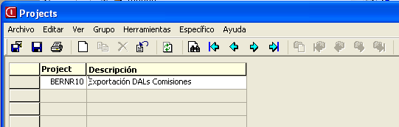

* Determinar de qué paquete y capa se va a exportar

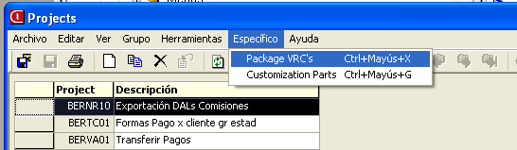

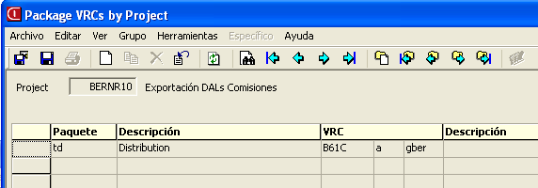

* Crear código de parte del proyecto

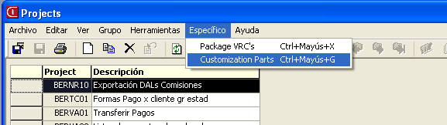

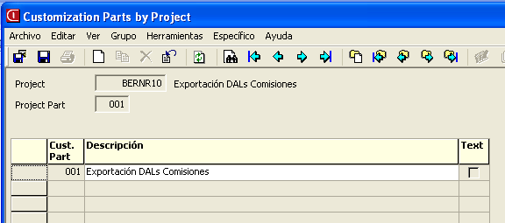

* Para agregar los objetos que se van a exportar, se debe ir a cada uno y por específico elegir “Partes de personalización” y escoger a qué proyecto se lo agrega:

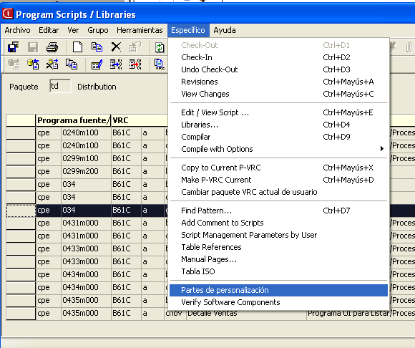

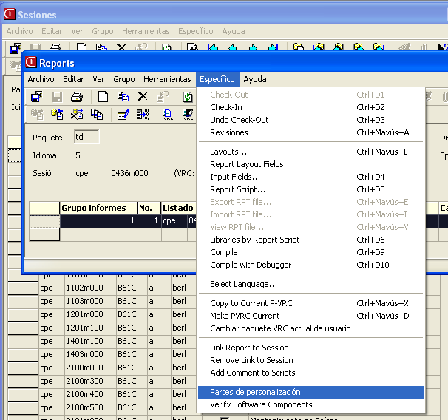

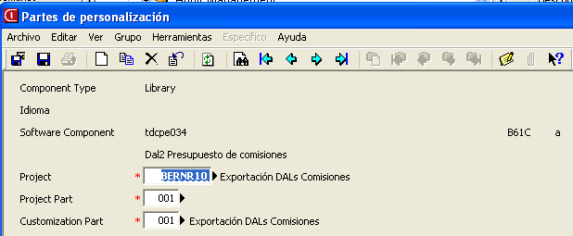

* Cuando ya se tengan todos los objetos agregados al proyecto, copiar el proyecto a un patch code.

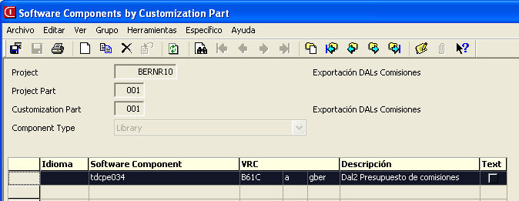

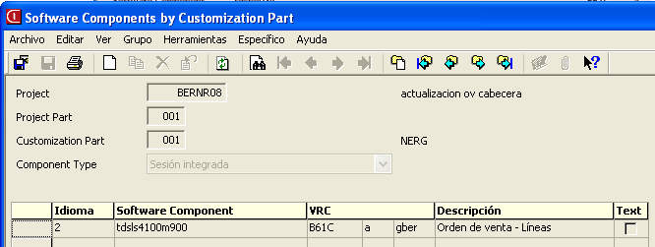

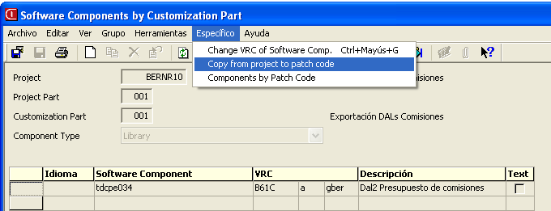

* Pero primero hay que crear el patch code (con el mismo nombre del proyecto para identificarlo). En el Pathname, se especifica en que ruta del servidor se va a crear la carpeta con nuestro proyecto.

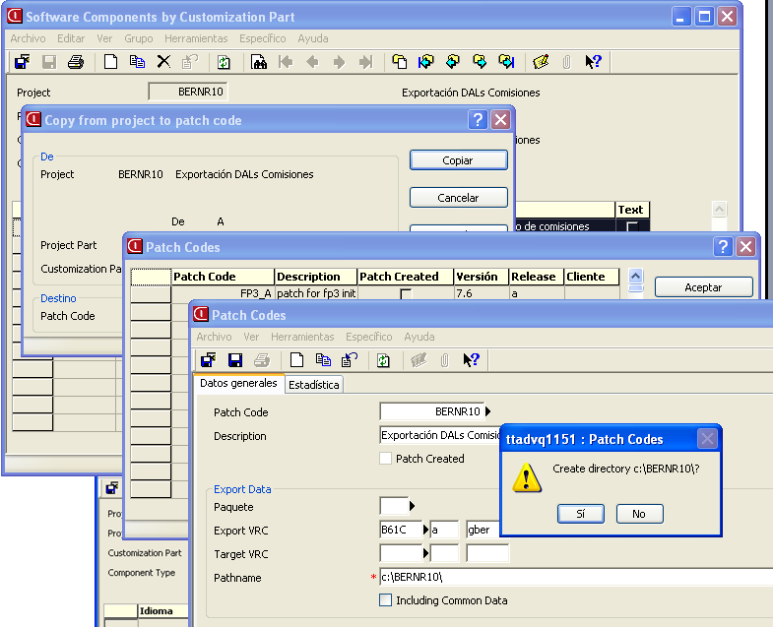

* Copiar. Esto no genera ningún mensaje, por lo que hay que poner Cancelar luego de copiar.

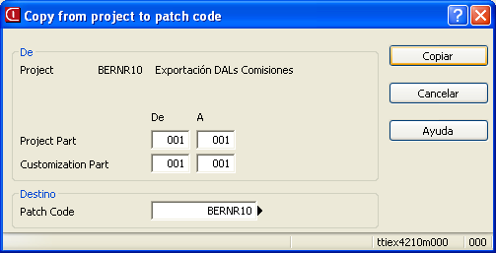

* Luego ir a componentes por patch code:

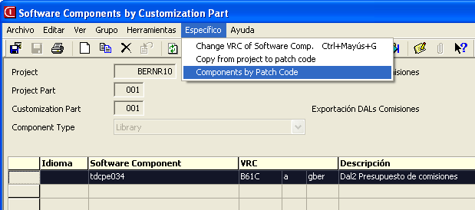

* Crear un grupo nuevo y elegir el patch code que creamos:

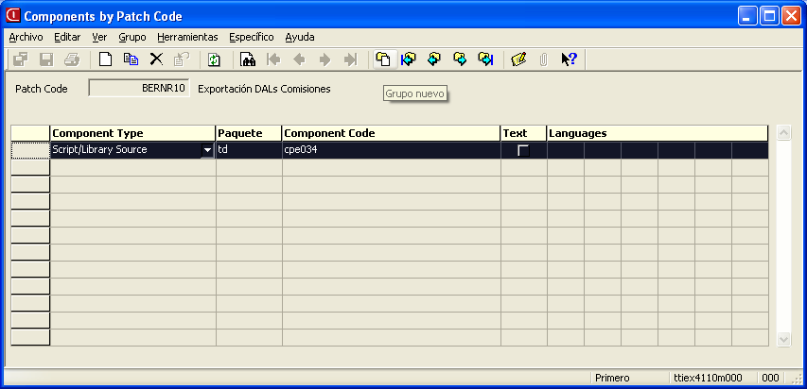

* Crear el Patch:

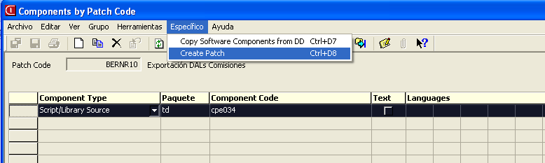

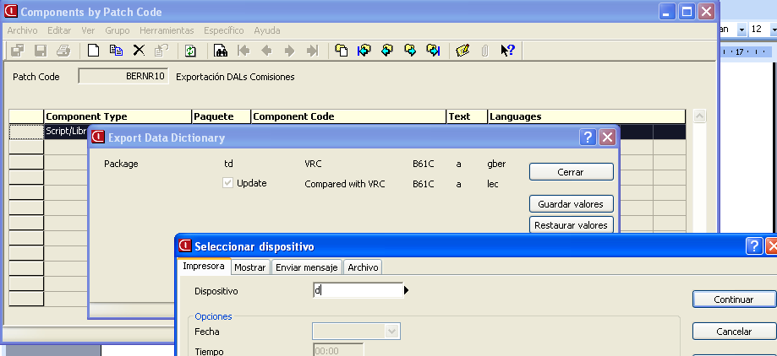

**1.4 Procedimiento para Importar Proyecto**

**1.4.1 Servidor de Producción**

* Solicitar el formato SCAP con firma del paso a producción y pruebas realizadas.
* Importar Parche a la capa requerida:   
  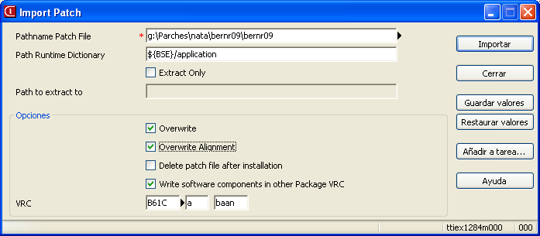
* Ejecutar Diccionario de Datos para el paquete que corresponda en la capa requerida

